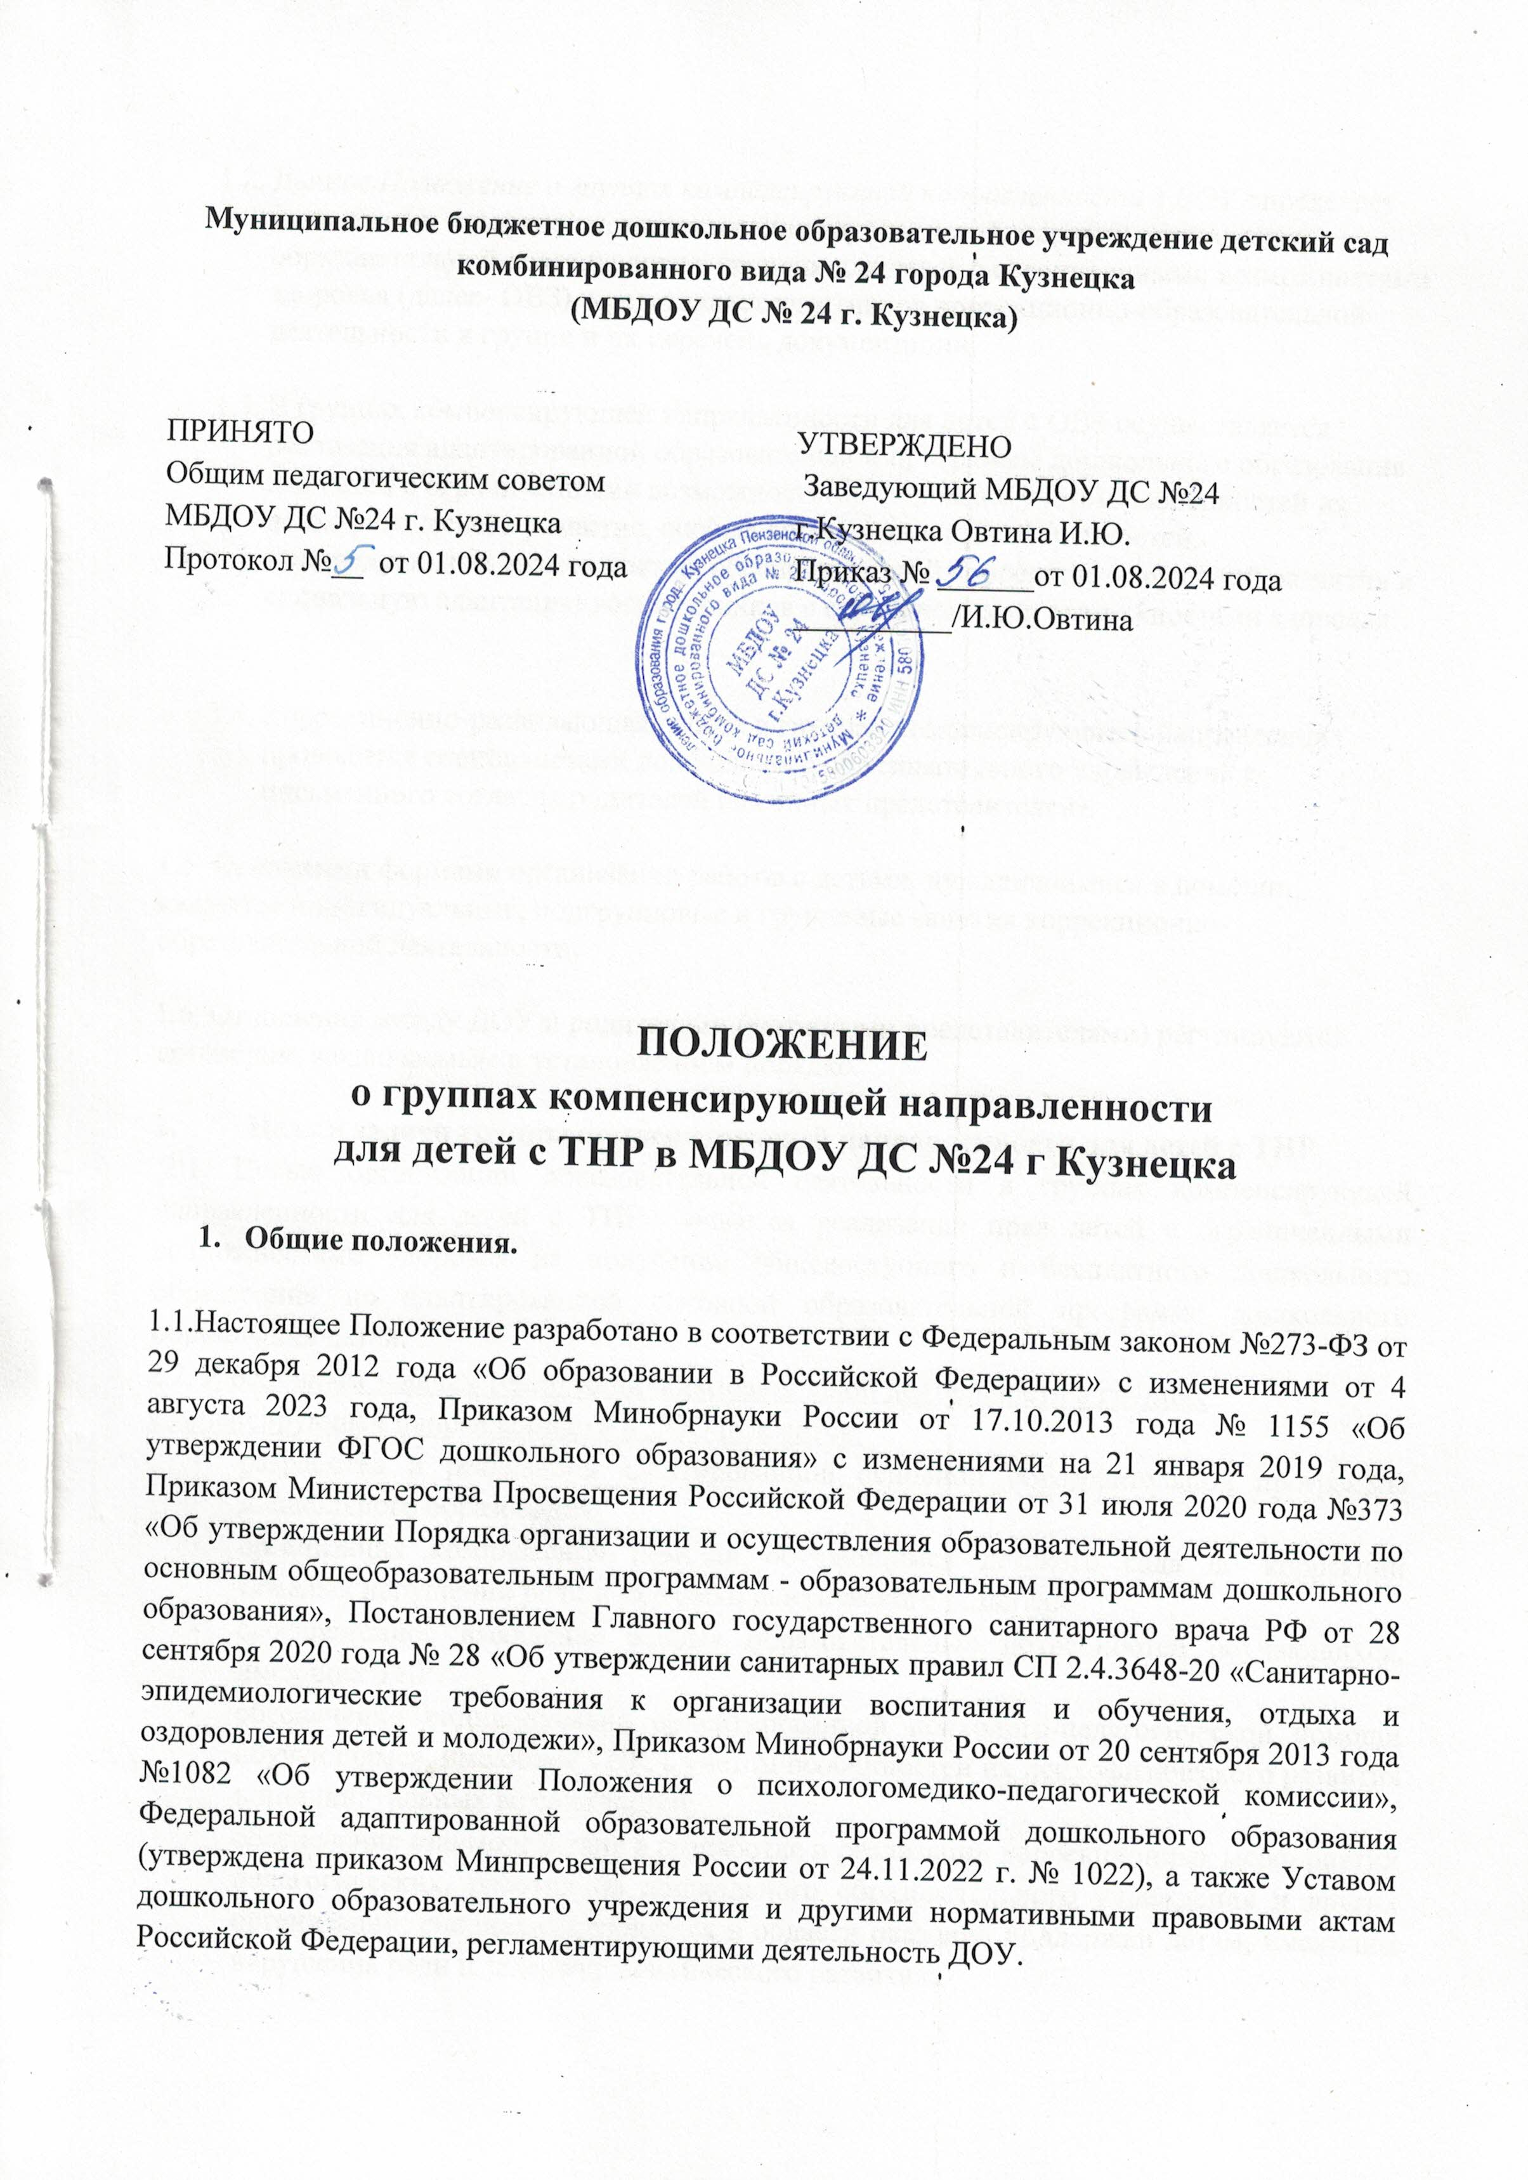

  - Данное Положение о группах компенсирующей направленности в ДОУ определяет цель, задачи и порядок комплектования группы детей, порядок организации образовательной деятельности в группах для детей с ограниченными возможностями здоровья (далее- ОВЗ), представляет участников коррекционно-образовательной деятельности в группе и их перечень документации.

  - В группах компенсирующей направленности для детей с ОВЗ осуществляется реализация адаптированной образовательной программы дошкольного образования для детей с ограниченными возможностями здоровья с учетом особенностей их психофизического развития, особых образовательных потребностей, индивидуальных возможностей, обеспечивающей коррекцию нарушений развития и социальную адаптацию воспитанников с ограниченными возможностями здоровья.

  - Коррекционно-развивающая работа в группах компенсирующего направления проводится специалистами дошкольного образовательного учреждения с письменного согласия родителей (законных представителей).

1.5. Основными формами организации работы с детьми, нуждающимися в помощи, являются индивидуальные, подгрупповые и групповые занятия коррекционно-образовательной деятельности.
1.6. Отношения между ДОУ и родителями (законными представителями) регулируются договором, заключаемым в установленном порядке.

- Цель и задачи группы компенсирующей направленности для детей с ТНР
2.1. Целью организации образовательной деятельности в группах компенсирующей направленности для детей с ТНР является реализация прав детей с ограниченными возможностями здоровья на получение общедоступного и бесплатного дошкольного образования по адаптированной основной образовательной программе дошкольного образования детей.
2.2. К основным задачам реализации образовательной деятельности в группах компенсирующей направленности в ДОО относится:
  - разработка и реализация адаптированной основной образовательной программы дошкольного образования;
  - организация комплексной помощи обучающимся детского сада по коррекции тяжелых нарушений речи и задержки психического развития;
  - своевременное выявление особых образовательных потребностей обучающихся, имеющих ТНР;
  - обеспечение индивидуально ориентированной психолого-педагогической помощи обучающимся, имеющим ТНР, с учетом особенностей их психофизического развития и индивидуальных возможностей;
  - обеспечение взаимодействия в разработке и реализации коррекционных мероприятий педагогических, работников дошкольного образовательного учреждения и других организаций, специализирующихся в области оказания поддержки детям, имеющим нарушения речи и задержку психического развития;
  - охрана и укрепление физического и психического здоровья детей с ТНР, в том числе их эмоциональное благополучие;
  - обеспечение взаимодействия с родителями (законными представителями) обучающихся детского сада по преодолению у ребенка ТНР;
  - повышение педагогической компетентности родителей (законных представителей) в вопросах развития и воспитания детей дошкольного возраста, имеющих.

Порядок комплектования группы компенсирующей направленности для детей с ТНР и ЗПР в ДОО
3.1. Прием детей в ДОО осуществляется в течение всего календарного года при наличии свободных мест.
3.2. Комплектование группы компенсирующей направленности для детей с ТНР осуществляется в соответствии с приказом заведующего ДОО на основании следующих документов:
- заключения территориальной психолого-медико-педагогической комиссии;
- заявления родителей (законных представителей).
  - Комплектование групп компенсирующей направленности для детей с ТНР иосуществляется с учетом тяжести диагноза ребенка и их возраста, согласно СП 2.4.3648-20.
  - Количество детей в группах компенсирующей направленности для детей с тяжелыми нарушениями речи составляет:
- 6 детей в возрасте до 3 лет; • 10 детей в возрасте старше 3 лет.
3.5. Количество детей в группах компенсирующей направленности для детей с фонетикофонематическими нарушениями речи:
- 12 детей в возрасте старше 3 лет.
3.6. Количество детей в группах компенсирующей направленности для детей с задержкой психоречевого развития:
  - Сроки реализации коррекционной работы в группе компенсирующей направленности для детей с ТНР зависят от степени выраженности речевых нарушений ребёнка, динамики коррекционной работы, индивидуально-личностных особенностей, условий воспитания в семье и могут составлять от 1 года до 3-х лет.
  - Во время пребывания в группе компенсирующей направленности для детей с ТНР, в случае отсутствия положительной динамики коррекционной работы, обучающихся детского сада может быть направлен на повторное обследование специалистами ППК для получения рекомендаций по выбору дальнейших направлений коррекционно-педагогической помощи. В случае отказа родителей (законных представителей) ребенка от рекомендованной специалистами ППК дальнейшей образовательной траектории, педагоги ДОО не несут ответственности за полное устранение дефекта ребенка.
3.11. Отчисление обучающихся из группы компенсирующей направленности для детей с ТНР осуществляется на основании решения территориальной ПМПК и оформляется приказом заведующего дошкольным образовательным учреждением.

Организация деятельности группы компенсирующей направленности для детей с тяжелыми нарушениями речи и задержкой психического развития
4.1. Группа является структурной единицей ДОО.
4.2. Режим работы детского сада – пятидневная рабочая неделя. Максимальная продолжительность пребывания обучающихся в ДОО – с 6:30 до 18:30.
4.3. Помещение группы компенсирующей направленности для детей с ТНР соответствует требованиям санитарных норм и правилам пожарной безопасности.
4.4. Распорядок дня для обучающихся группы устанавливается с учётом требований АООП для детей с ТНР рекомендаций, действующих СанПиН.
4.5. Питание в группе компенсирующей направленности для детей с ТНР организуется в соответствии с СанПин 2.3/2.4.3590-20 «Санитарно-эпидемиологические требования к организации общественного питания населения». https://ohrana_{-tryda.com/node/4438}
4.6. Планирование всего объема работы определяется целями и задачами коррекционноразвивающей деятельности в соответствии с требованиями АООП с учетом рекомендаций СанПиН.
4.7. Коррекционно-развивающие занятия проводятся специалистами ДОО по подгруппам параллельно в соответствии с АООП дошкольного образования для детей с ТНР.
4.8. АООП дошкольного образования для детей с ТНР с учетом режима работы детского сада и психофизических особенностей развития детей дошкольного возраста.
4.9. Продолжительность коррекционно-развивающих занятий определяется в соответствии с санитарно-эпидемиологическими требованиями и составляет:
- для детей от 5 до 6-ти лет - не более 25 мин; • для детей от 6-ти до 7-ми лет - не более 30 мин.
4.10. Продолжительность коррекционно-развивающего обучения детей определяется структурой и выраженностью речевого дефекта и составляет:
- с нарушением произношения отдельных звуков от 3-х до 9-ти месяцев (примерно от 45 до 60 часов);
- с фонетико-фонематическим недоразвитием речи и нарушениями чтения и письма, обусловленными фонетико-фонематическим или фонематическим недоразвитием речи – от 4-х до 9-ти месяцев (от одного полугодия до целого учебного года), примерно от 45 до 60 часов;
- с общим недоразвитием речи и нарушениями чтения и письма, обусловленными общим недоразвитием речи от 1,5 до 2-х лет (на уровне фонем отводится 73-85 занятий; на уровне слова 45-60 занятий; на уровне связной речи 30 занятий; имеющими отклонения фонетического и лексико-грамматического развития 65-95 часов занятий). Количество занятий для детей с ОНР может быть увеличено.
4.11. Ответственность за посещение воспитанниками занятий в группе компенсирующей направленности для детей с ТНР несут родители (законные представители), учитель дефектолог, учитель-логопед, воспитатели группы, администрация дошкольного образовательного учреждения.

Участники коррекционно-образовательной деятельности в группе компенсирующей направленности для детей с ТНР
5.1. При получении дошкольного образования детьми с ограниченными возможностями здоровья в группах компенсирующей направленности в штатное расписание ДОО вводятся штатные единицы следующих специалистов: учитель-дефектолог (олигофренопедагог, сурдопедагог, тифлопедагог), учитель-логопед, педагог-психолог, тьютор, ассистент (помощник) на каждую группу:
- для детей с тяжелыми нарушениями речи - не менее 1 штатной единицы учителялогопеда, не менее 0,5 штатной единицы педагога-психолога;
- для детей с задержкой психического развития - не менее 1 штатной единицы учителядефектолога (олигофренопедагога) и/или педагога-психолога, не менее 0,5 штатной единицы учителя-логопеда.
  - Педагоги детского сада интегрировано осуществляют комплекс мероприятий по диагностике и коррекции речевых нарушений у детей с ОВЗ, и консультируют их родителей (законных представителей) по вопросам развития речи, Положение о взаимодействии логопеда со специалистами.
  - Специалисты детского сада проводят занятия строго по расписанию, утверждённому заведующим дошкольным образовательным учреждением.
  - Родители (законные представители) имеют право защищать законные права и интересы детей, принимать участие в деятельности ДОО в соответствии с его Уставом, знакомиться с материалами обследования детей, характером коррекционных методов их обучения.

Формы учета деятельности и отчетности специалистов группы компенсирующей направленности
6.1. В перечень основной документации специалистов группы компенсирующей направленности входит:
- настоящее Положение о работе группы компенсирующей направленности для детей с ТНР;
- копия заключения ПМПК;
- речевые карты (учитель-логопед);
- перспективный план работы;
- календарный план работы (учитель-логопед);
- индивидуальный учебный план (учитель-логопед)
тетрадь взаимодействия учителя-логопеда и воспитателя группы;
- индивидуальные тетради ребенка (учитель-логопед); • график работы специалиста на учебный год.
  - Речевая карта, протокол обследования ребенка, карта психоэмоционального развития заполняется специалистами коррекционного звена на обучающегося в ходе всестороннего обследования в начале учебного года.
  - В течение учебного года проводится промежуточное обследование, результаты которого фиксируются в речевую карту, протоколы обследования ребенка и карту психоэмоционального развития.
  - Перспективный план работы составляется с учетом возраста и структуры психоречевых нарушений.
  - Календарный план работы фиксирует дату, тему фронтального или подгруппового занятия (в соответствии с перспективным планированием), цель. Форма календарного плана выбирается специалистом.
  - Индивидуальный учебный план составляют на основе анализа результатов обследования. Тетрадь взаимодействия учителя-логопеда, учителя-дефектолога и воспитателя группы содержит задание специалистов, рекомендации по их выполнению, примечания воспитателя группы.
  - Индивидуальные тетради ребенка оформляются на каждого ребенка группы. В них записываются задания для закрепления знаний, умений и навыков, полученных на коррекционно-развивающих занятиях. Специалисты вправе использовать печатные рабочие тетради для индивидуальной работы с детьми. В конце рабочей недели индивидуальные тетради передаются родителям/законным представителям для домашних занятий в выходные дни, так как качество коррекционной работы во многом зависит от совместной работы специалистов и родителей/законных представителей.

Руководство и контроль за деятельностью группы компенсирующей направленности для детей с ТНР
7.1. Систематический контроль и персональную ответственность за правильную организацию в группах образовательной деятельности и проведение всего комплекса мероприятий осуществляет заведующий дошкольным образовательным учреждением.
7.2. Права и обязанности педагогического и обслуживающего персонала группы компенсирующей направленности определяются Правилами внутреннего трудового распорядка, должностными инструкциями и другими локальными актами.
7.3. Учебно-методическое руководство осуществляет старший воспитатель.

Заключительные положения
8.1. Данное Положение о группах компенсирующей направленности является локальным нормативным актом, принимается на Педагогическом совете и утверждается (либо вводится в действие) приказом заведующего дошкольным образовательным учреждением.
8.2. Все изменения и дополнения, вносимые в настоящее Положение, оформляются в письменной форме в соответствии действующим законодательством Российской Федерации.
8.3. Положение принимается на неопределенный срок. Изменения и дополнения к Положению принимаются в порядке, предусмотренном п.8.1 настоящего Положения.
8.4. После принятия Положения (или изменений и дополнений отдельных пунктов и разделов) в новой редакции предыдущая редакция автоматически утрачивает силу.

